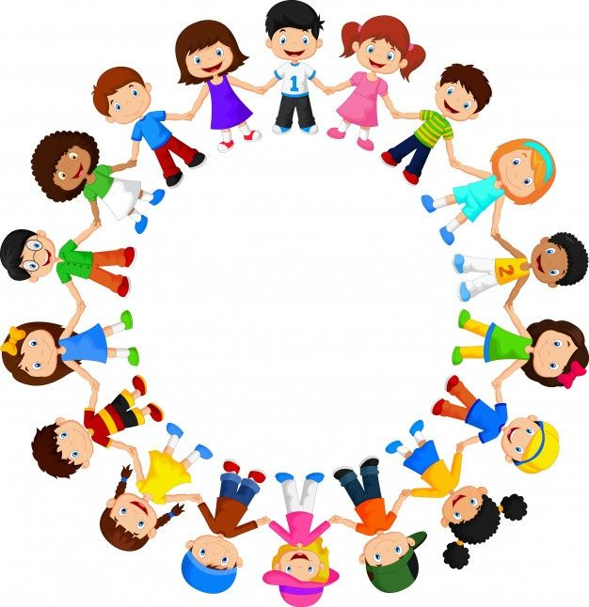 **«Влияние хороводных игр на развитие дошкольников»**

Все мы помним, пожалуй, самый любимый хоровод детства – «Каравай»! Без него не обходилось ни одно день рождение. Хороводы пользуются большим успехом на детских праздниках, досугах и развлечениях. Дети любят водить хороводы у себя в группе между занятиями, на физкультминутке, на прогулке, хоровод вокруг елочки, вокруг именинника, знаменитые кошки- мышки!

А задумывались ли вы **почему дети так любят хороводы?**

Наверное потому, что хоровод – это всегда радостно и весело. Это, всегда доброжелательные взаимоотношения детей друг с другом. В хороводных играх создаются оптимальные условия для ситуации успеха у ребенка.

**Наши предки тоже любили водить хороводы**!

Хороводные игры имеют древнюю историю. Например, у славян они возникли в связи с обрядами поклонения языческому богу Яриле. Основная фигура хоровода — хождение по кругу — символизировала Солнце, а сам хоровод прославлял источник света и тепла, от которого зависел урожай.

Современные хороводы – это комплекс игровых упражнений, который включает музыку, пение, движения и стихи. Участники, выполняют действия в такт музыке или тексту, при этом часто держатся за руки или движутся друг за другом. Хороводные игры предполагают одновременную включенность каждого как участника, так и зрителя, что дает возможность получить как образец для подражания, так и возможность попробовать самому то или иное действие, тем самым обучаясь образцам коммуникативного общения.

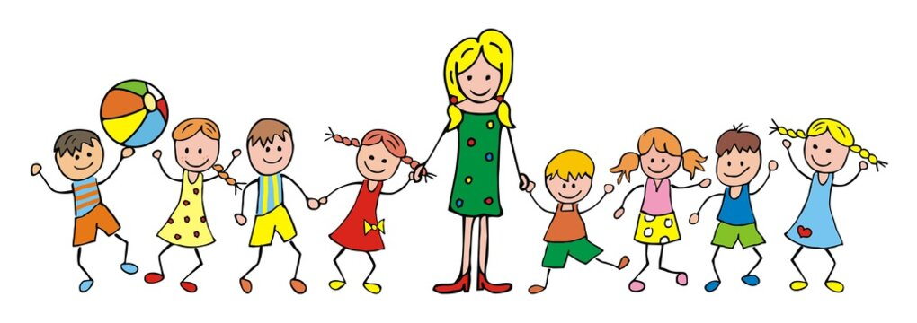**Из развлечения наших предков хороводные игры превратились в развлечение для детей!**

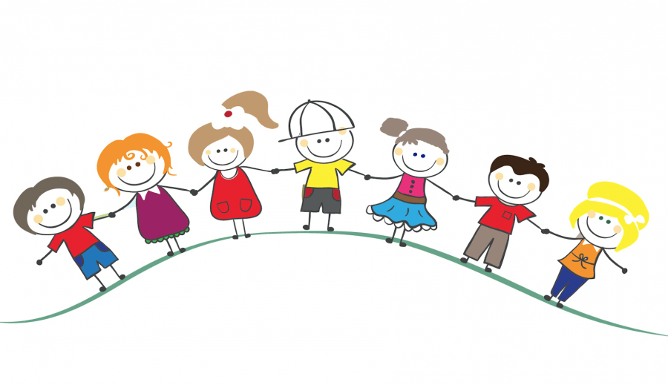

Хоровод в настоящем моменте это не просто развлечение, это еще и развитие!

**Хороводные игры помогают развивать** у детей выразительность движений, чувство ритма, воображение и фантазию.

Мелодическое и ритмическое начало дает возможность выполнять движения в нужном темпе и ритме.

**Хороводные игры способствуют**[развитию выразительности речи](https://www.maam.ru/obrazovanie/rechevoe-razvitie) и согласованности слов с движениями. Такие игры формируют произвольное запоминание текста и движений.

В **хороводных играх восприятие речи** взрослого происходит с опорой на собственные действия и движения ребёнка. Они включают повторы слов с чёткой концовкой (*«топ-топ»*, *«да-да»* и т. п.) и действий. В ходе таких игр легко устанавливается эмоциональный контакт взрослого и ребёнка.

Хороводные игры учат действовать вместе, сотрудничать, помогают поддерживать доброжелательные взаимоотношения.

**Хороводных** игр огромное количество. Дети очень их любят, они вносят в нашу жизнь положительные эмоции, дают **хороший** настрой на весь день.

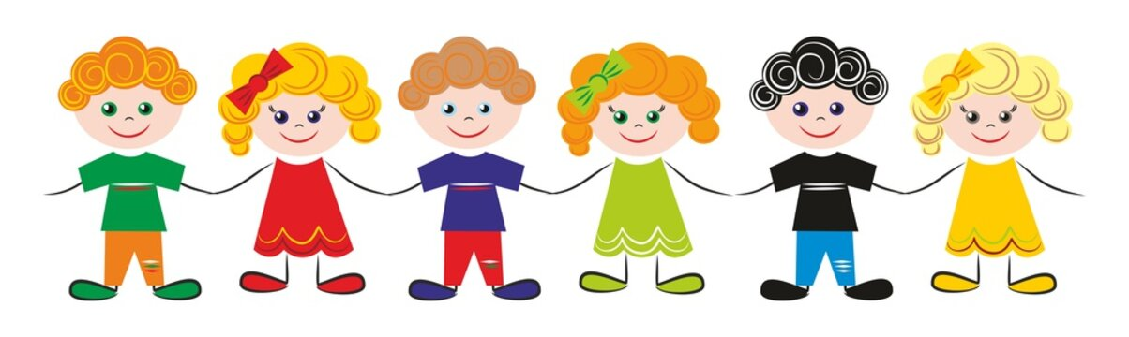

***Добрый люд! Честной народ!  
Приглашаем в хоровод.  
Крепко за руки возьмемся  
И друг другу улыбнемся!***

По материалам сайта: [maam.ru](https://www.maam.ru/detskijsad/-horovodnye-igry-kak-sredstvo-formirovanija-komunikativnyh-umenii-u-detei-starshego-doshkolnogo-vozrasta.html)